一、信用中国（https://www.creditchina.gov.cn）严重失信主体名单、重大税收违法失信主体名单
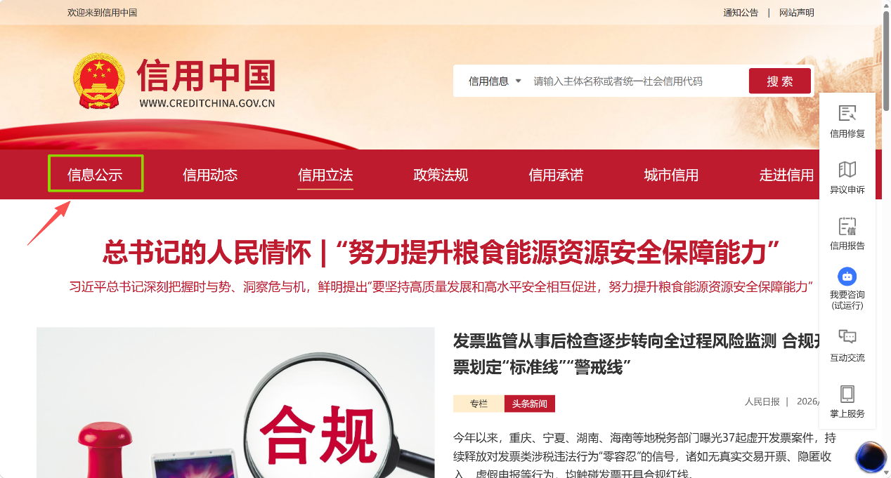

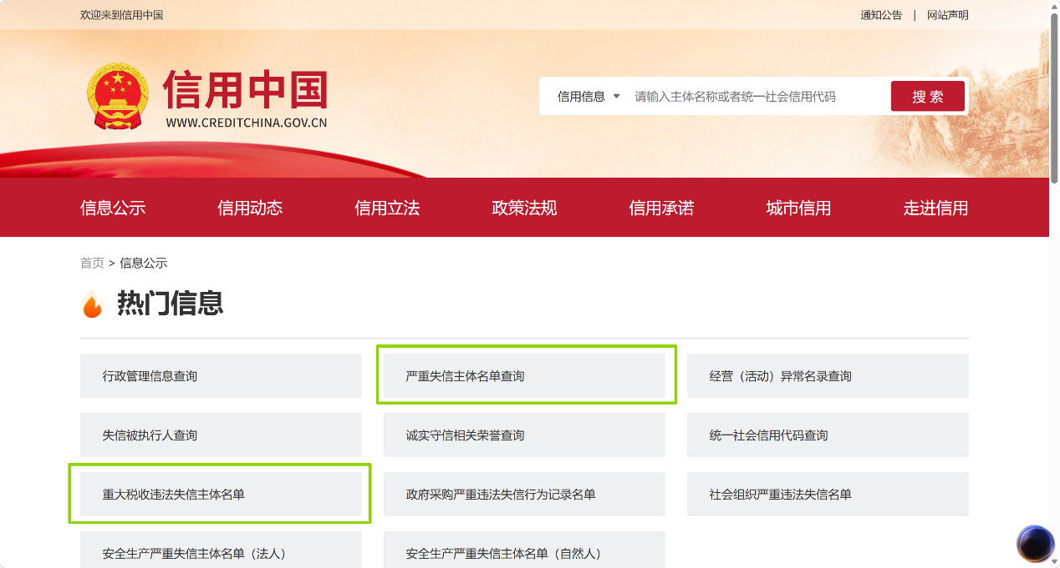

信用中国中还有其他可选，但目前业务中主要是严重失信主体名单、重大税收违法失信主体名单这2个截图，另外，有时会要求查询信用报告并打印
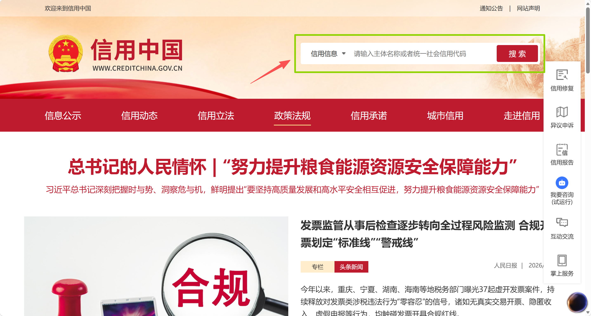
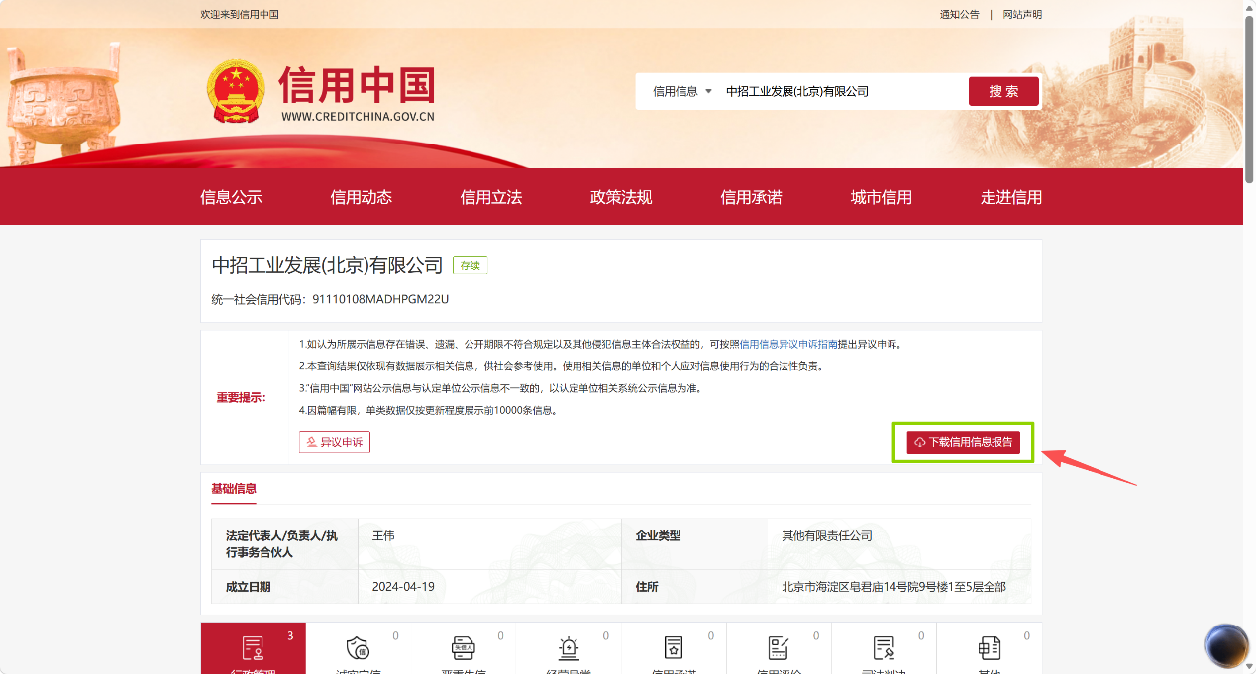

二、中国执行信息公开网（https://zxgk.court.gov.cn）失信被执行人
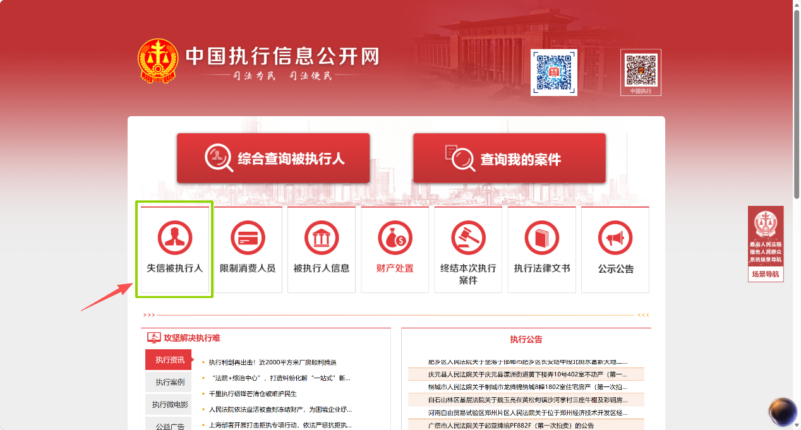

三、中国政府采购网（https://www.ccgp.gov.cn）政府采购严重违法失信行为记录名单
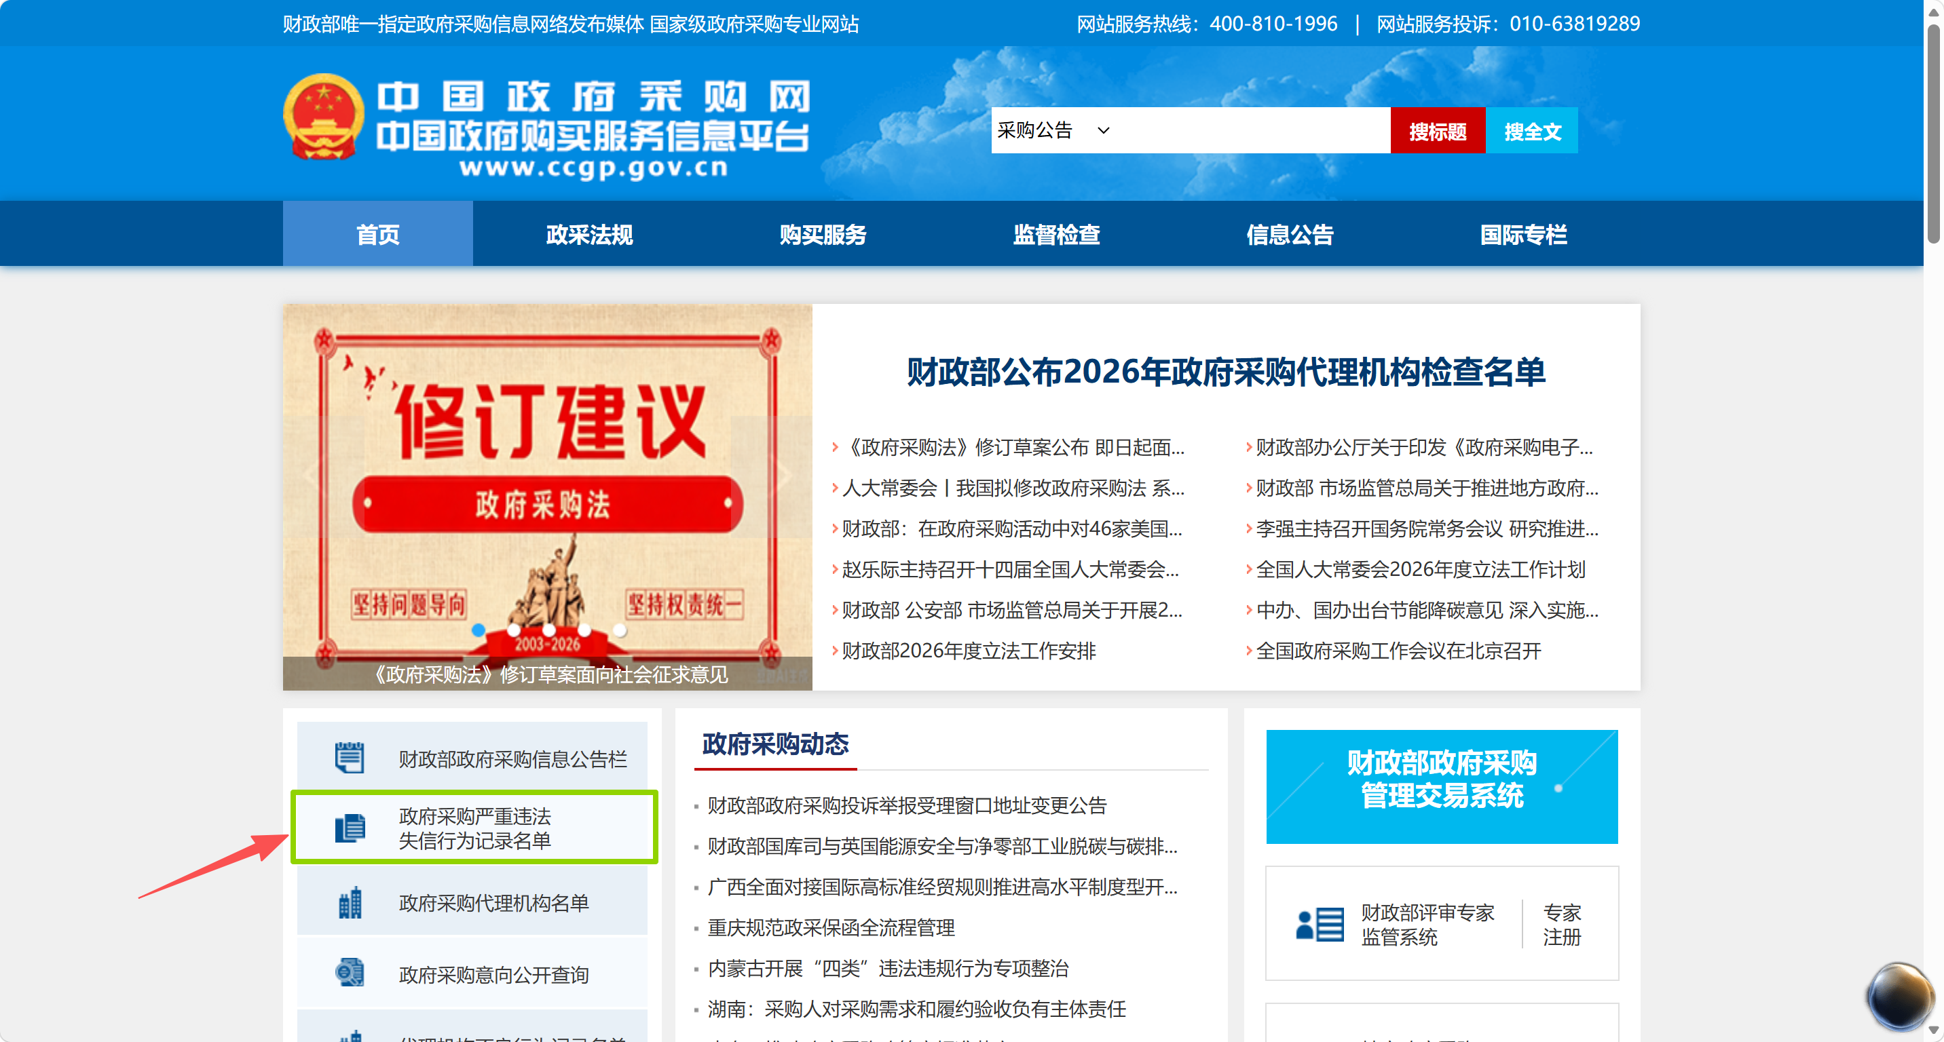

四、军队采购网（https://www.plap.mil.cn）（军队采购暂停名单、军队失信名单）
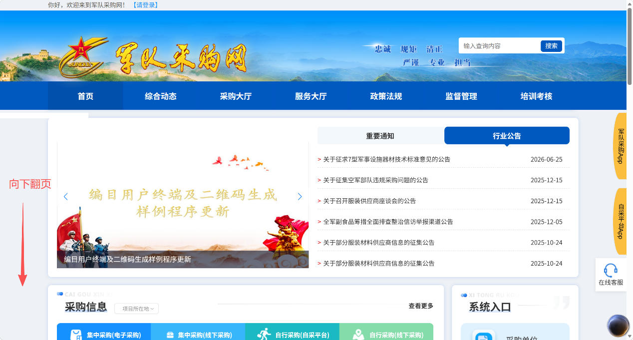

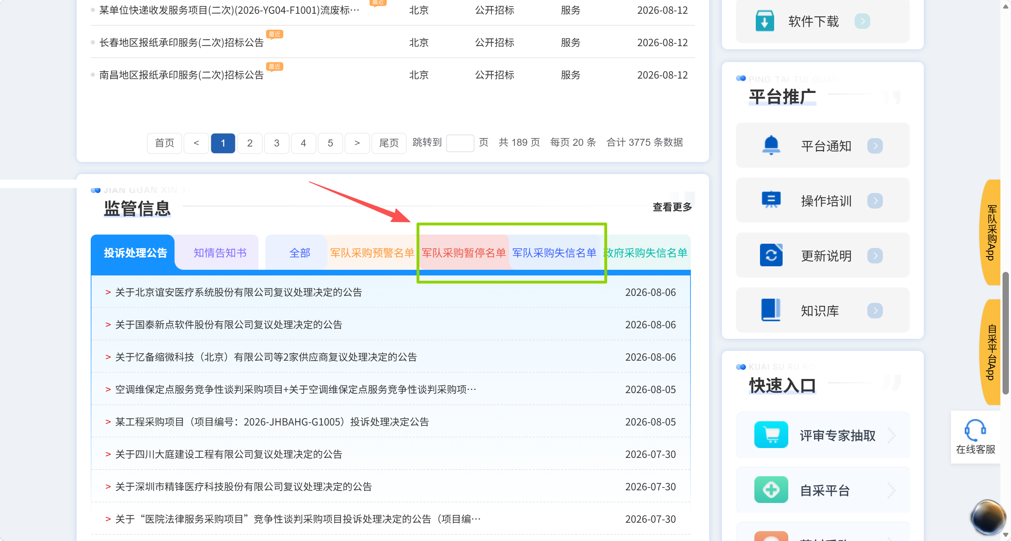

五、全国企业破产重整案件信息网（https://pccz.court.gov.cn）
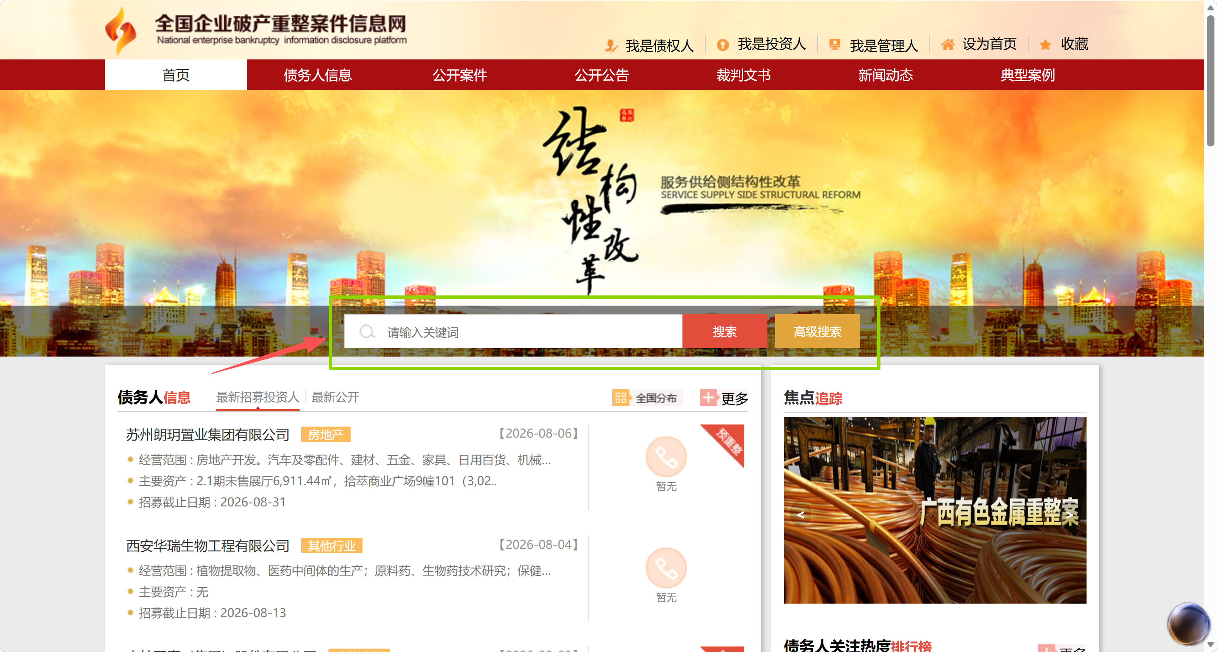

六、全国建筑市场监管公共服务平台(四库一平台)（https://jzsc.mohurd.gov.cn）
（这个网站主要针对于工程项目的投标人资质、项目经理资质、项目经理有无在建等，目前我们的业务以货物和服务为主，这个网站接触的不多，建议向熟悉工程项目的人员再次核实）
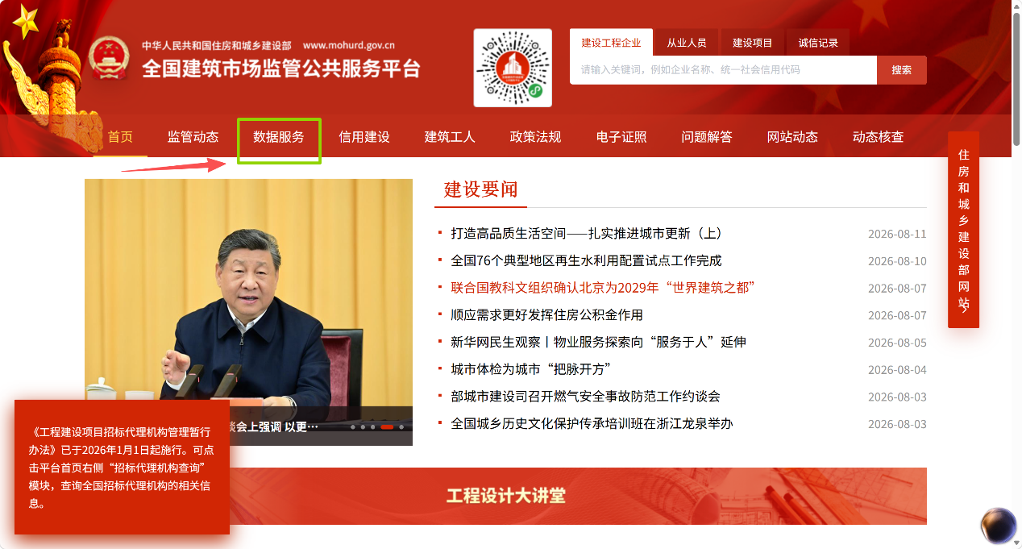

七、国家企业信用信息公示系统（https://www.gsxt.gov.cn）（该网站验证码较复杂）
